

Ben – Benjamin Vautier

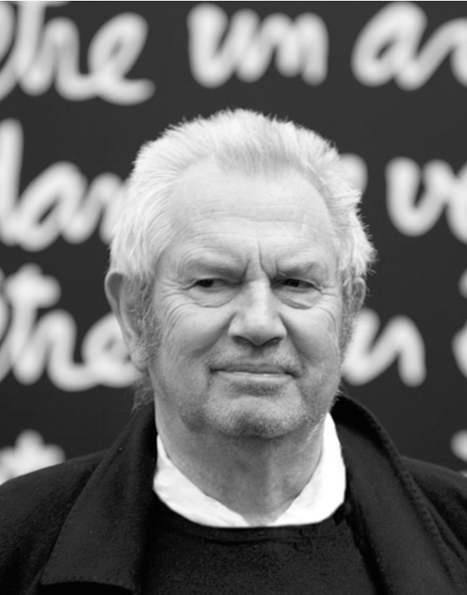

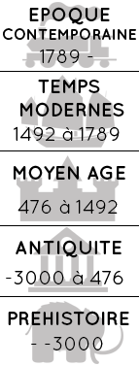

Auteur : Benjamin Vautier

Date : 1935 - /

Localisation : Suisse et France

Profession : Peintre, graphiste, poète…

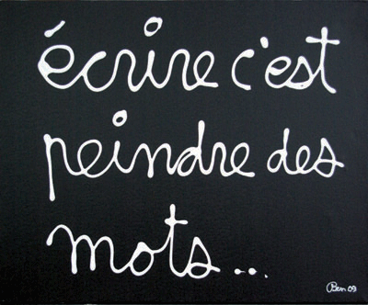

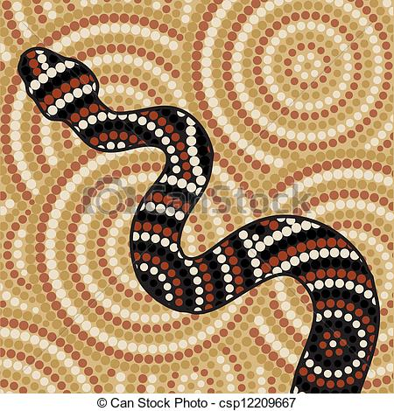

Pour en savoir plus, sur l’auteur :

Ben est un artiste français, d’origine suisse. En 1958, il ouvre à Nice une boutique fourre-tout, lieu de rencontres et d’expositions : le Laboratoire 32. Ben est surtout connu grâce à ses écritures, déclinées sous différentes formes. Il appartient au mouvement d’art Fluxus (qui dit que l’art doit être simple, amusant, mais pas trop compliqué).

Pour en savoir plus, sur l’œuvre :

Les « écritures » de Ben font passer une idée, à travers l’art. Ben cherchait à l’époque de nouvelles formes artistiques, pour parler de l’art et du monde de l’art. Il a ensuite développé à travers ses écritures des thèmes nombreux et variés. Les phrases que Ben écrit peuvent être des vérités, des commentaires, des scénarios, des constatations…





Mon avis :

